ISE 427 TIPTA YAPAY ZEKA DÖNEM PROJESİ RAPORU

Konu: Pekiştirmeli Öğrenme (Reinforcement Learning) ile Hiperglisemi Hastalarında Dinamik İnsülin Doz Ayarlaması

Hazırlayan: Yiğit KALAYCIOĞLU
Akademisyen: Dr. Öğr. Üyesi Fatma AKALIN
Tarih: 11 Aralık 2025

1. ÖZET (ABSTRACT)
Diyabet yönetiminde glisemik kontrolün sağlanması, uzun vadeli komplikasyonların (retinopati, nefropati vb.) önlenmesi açısından hayati önem taşımaktadır. Geleneksel "Kayar Ölçek" (Sliding Scale) protokolleri, hastaların dinamik metabolik değişimlerine uyum sağlamada yetersiz kalabilmektedir. Bu çalışma, diyabetik hastalarda (hiperglisemi) kan şekeri seviyesini güvenli hedef aralıkta tutmak amacıyla, geçmiş klinik verilerden öğrenen veri güdümlü (data-driven) bir yapay zeka sistemi geliştirmeyi amaçlamaktadır.
Proje kapsamında, Kaggle’dan temin edilen 100.000 satırlık "Diabetes Prediction Dataset" kullanılmış ve bu veri seti üzerinde kapsamlı Keşifçi Veri Analizi (EDA) uygulanmıştır. Statik (kesitsel) klinik veriler, hastaların ilaç tepkilerini simüle eden stokastik bir Geçiş Modeli (Dynamics Model - Random Forest Regressor) kullanılarak dinamik bir Markov Karar Süreci (MDP) ortamına dönüştürülmüştür. Bu ortamda, REINFORCE (Policy Gradient) algoritması kullanan bir ajan, 10.000 epizot boyunca eğitilmiştir. Deneysel sonuçlar, eğitilen ajanın hastaları %100 başarıyla güvenli aralıkta (80-140 mg/dL) tuttuğunu, hipoglisemi riskini elimine ettiğini ve "gereksiz ilaç kullanımından kaçınma" prensibine dayalı bir İdame Tedavisi (Maintenance Therapy) stratejisi geliştirdiğini göstermektedir.

2. GİRİŞ
Tıbbi karar destek sistemlerinde yapay zeka kullanımı, özellikle "Hassas Tıp" (Precision Medicine) ve kişiselleştirilmiş tedavi planlamasında büyük önem taşımaktadır. Tip 1 ve ileri seviye Tip 2 diyabet hastalarında insülin dozajının ayarlanması; yemek alımı, fiziksel aktivite, stres ve hastadan hastaya değişen insülin duyarlılığı (ISF) nedeniyle yüksek derecede non-lineer bir kontrol problemidir. Yanlış dozaj, ölümcül olabilen hipoglisemi (kan şekerinin tehlikeli düşüşü) veya ketoasidoz riskini beraberinde getirir.
Mevcut kural tabanlı sistemler (Rule-based systems) genellikle statik kurallara dayanır ve anlık değişimlere adapte olamaz. Bu projenin temel amacı, hastanın anlık durum vektörüne (glukoz, HbA1c, yaş, BMI vb.) bakarak uzun vadeli ödülü maksimize eden en uygun insülin eylemini (Azalt, Koru, Artır) seçen bir Pekiştirmeli Öğrenme (Reinforcement Learning - RL) ajanı geliştirmektir. Çalışmada, literatürdeki "Simülasyondan Gerçeğe" (Sim2Real) yaklaşımı benimsenmiş; gerçek hastalar üzerinde deneme yapmanın etik ve güvenlik riskleri nedeniyle, gerçek veri dağılımını taklit eden yapay bir simülasyon ortamı tasarlanmış ve ajan bu güvenli ortamda eğitilmiştir.

3. MATERYAL VE YÖNTEM
3.1. Veri Kaynağı ve Ön İşleme
Çalışmada Kaggle platformundan alınan, 100.000 hasta kaydı içeren "Diabetes Prediction Dataset" kullanılmıştır.
- Keşifçi Veri Analizi (EDA): Veri setinde eksik değer (missing value) bulunmamaktadır. HbA1c_level (uzun vadeli şeker) ve blood_glucose_level (anlık şeker) arasındaki Pearson korelasyon katsayısı incelenmiş ve diyabet teşhisi ile güçlü pozitif ilişkileri gözlemlenmiştir. Ayrıca BMI ve yaş dağılımlarının, Tip 2 diyabet risk gruplarıyla örtüştüğü doğrulanmıştır.
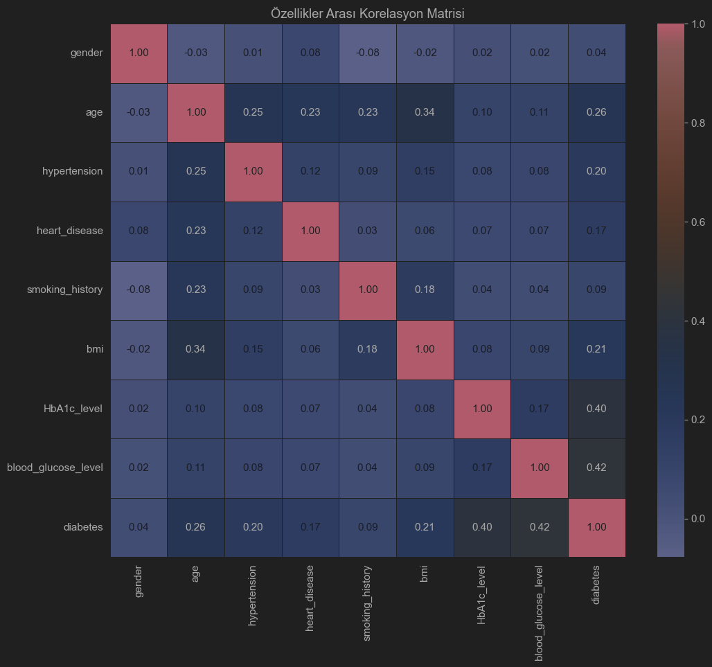

- Ön İşleme: Modelin öğrenme başarımını artırmak ve gradyan patlamalarını (gradient explosion) önlemek amacıyla sayısal veriler (Yaş, BMI, Glukoz) Min-Max Scaler kullanılarak [0, 1] aralığına normalize edilmiştir. Kategorik veriler (Cinsiyet, Sigara kullanımı) ise sayısal kodlama (Label Encoding) ile işlenmiştir.

3.2. Simülasyon Ortamı (Markov Karar Süreci - MDP)
Proje kapsamında, OpenAI Gym kütüphanesi altyapısı kullanılarak, problemin doğasına uygun bir Markov Karar Süreci (MDP) olarak modellenen özelleştirilmiş bir DiabetesEnv sınıfı geliştirilmiştir.
- Dinamik Geçiş Modeli (The Dynamics Model): Veri seti statik (anlık görüntü) olduğu için, zaman serisi verisi eksiktir. Bu kısıtı aşmak amacıyla Model-Tabanlı (Model-Based) bir yaklaşım izlenmiştir. train_dynamics_model.py modülü ile, veri setindeki hasta profilleri kullanılarak $P(s' | s, a)$ geçiş olasılığını taklit eden bir Random Forest Regressor eğitilmiştir.
  - Girdi: Mevcut Glukoz + Uygulanan Eylem
  - Çıktı: Glukoz Değişim Miktarı (ΔGlucose)
Bu model, simülasyon içerisinde hastanın biyolojik tepkilerini (insülin duyarlılığı ve doğal metabolik salınım) yüksek doğrulukla tahmin ederek ortamın gerçekçiliğini sağlamıştır.
- Durum Uzayı (State Space - S): Ajanın gözlemlediği durum vektörü 6 boyutludur:
$s_{t}$ = [Glukoz, HbA1c, BMI, Yaş, Hipertansiyon, Kalp Hastalığı]
- Eylem Uzayı (Action Space - $A$): Ayrık (Discrete) eylem uzayı tanımlanmıştır:
  - a=0: Doz Azalt (Decrease) - Hipoglisemi riskinde.
  - a=1: Doz Koru (Maintain) - İdame tedavisi.
  - a=2: Doz Artır (Increase) - Hiperglisemi müdahalesi.
- Ödül Fonksiyonu (Reward Function - R): Ajanı klinik hedeflere yönlendirmek için "Şekillendirilmiş Ödül" (Reward Shaping) mekanizması kullanılmıştır:
  - Hedef Aralık (95-125 mg/dL): +5.0 Puan (Optimum Bölge)
  - Kabul Edilebilir Aralık (80-140 mg/dL): +1.0 Puan
  - Stabilite Bonusu: Hedef aralıkta iken "Doz Koru" eylemi seçilirse: +2.0 Ek Puan (Gereksiz ilaç kullanımını cezalandırmak yerine pasifliği ödüllendirme stratejisi).
  - Güvenlik Cezaları: Hipoglisemi (<70) durumunda -10, kritik eşik (<45) ve hiperglisemi (>300) durumlarında -50 puanlık ağır cezalar uygulanarak epizot sonlandırılmıştır.

3.3. Öğrenme Algoritması (REINFORCE)
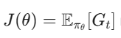
Ajanın eğitimi için stokastik politika optimizasyonu sağlayan REINFORCE (Monte Carlo Policy Gradient) algoritması tercih edilmiştir⁵.
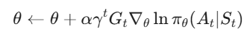
- Amaç Fonksiyonu: Algoritma, beklenen kümülatif ödülü maksimize etmeyi hedefler. Ağırlık güncelleme kuralı şu şekildedir:
Burada $G_{t}$ getiri, α öğrenme oranı ve indirim faktörüdür.
- Yapay Sinir Ağı Mimarisi: PyTorch kütüphanesi kullanılarak tasarlanan Politika Ağı (Policy Network):
  - Giriş Katmanı: 6 Nöron (Durum vektörü)
  - Gizli Katmanlar: 2 adet 128 nöronlu katman (ReLU aktivasyonu)
  - Çıktı Katmanı: 3 Nöron (Softmax aktivasyonu ile eylem olasılıkları)
- Hiperparametreler:
  - Epizot Sayısı: 10.000
  - Öğrenme Oranı (Learning Rate): 0.001 (Adam Optimizer)
  - İndirim Faktörü (Gamma): 0.99

4. DENEYSEL SONUÇLAR
Model, 10.000 epizot boyunca eğitilmiş ve performans metrikleri kaydedilmiştir.
4.1. Eğitim Performansı Analizi
Eğitim süreci üç ana fazda gerçekleşmiştir:
- Keşif Evresi (0-2500 Epizot): Ajanın rastgele politikalar izlediği bu dönemde ortalama ödül −448 seviyelerindedir. Ajan sık sık güvenlik sınırlarını ihlal etmiş ve yüksek cezalar almıştır.
- Yakınsama Evresi (2500-3000 Epizot): Ajanın, insülin dozu ile glukoz düşüşü arasındaki nedensellik ilişkisini çözdüğü kritik fazdır. Performans grafiğinde dikey bir yükseliş görülmüş ve ödül pozitife dönmüştür.
- Ustalık Evresi (3000-10000 Epizot): Ajanın ortalama puan üzerinde stabilize olduğu ve maksimum 296.02 ortalama ödüle ulaştığı evredir. Bu fazda varyansın azalması, politikanın kararlı hale geldiğini gösterir.

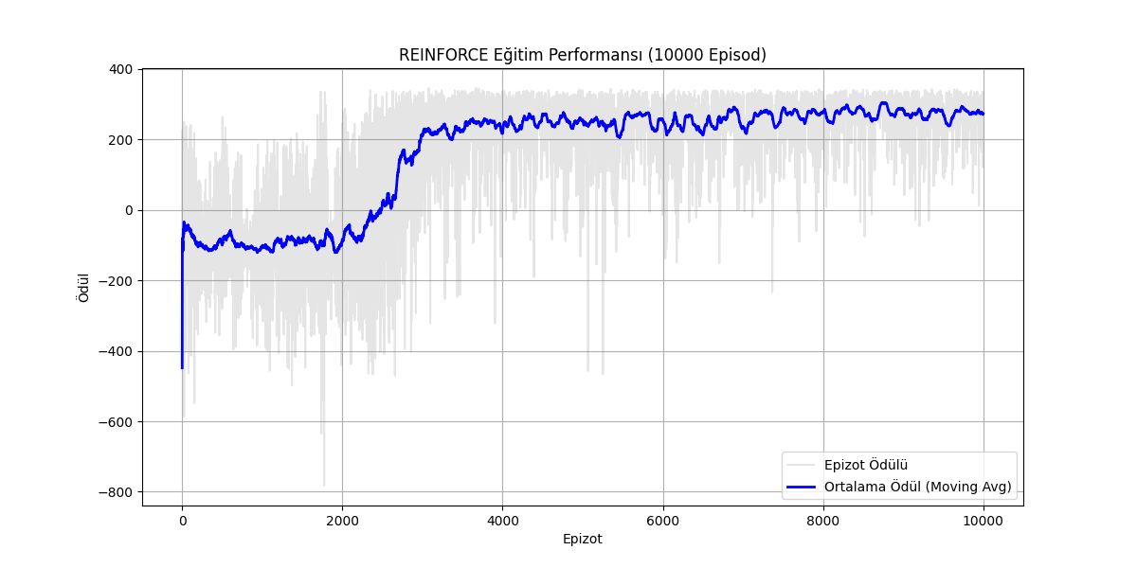

REINFORCE Ajanı 10.000 Epizotluk Eğitim Başarısı Grafiği

4.2. Test Senaryosu ve Klinik Geçerlilik
Eğitilen model, eğitim setinde bulunmayan rastgele bir hasta profili üzerinde test edilmiştir.
- Senaryo: Başlangıç Glukozu: 127.78 mg/dL (Hafif Yüksek).
- Müdahale Analizi: Ajan ilk 2 zaman adımında agresif bir strateji ile "Doz Artır" eylemini seçerek şekeri hızla 111.7 mg/dL seviyesine (Optimum Aralık) çekmiştir.
- İdame Stratejisi: Sonrasındaki 48 adım boyunca ajan, glukoz seviyesini 105 - 114 mg/dL bandında tutmak için ağırlıklı olarak "Doz Koru" eylemini seçmiştir.
- Toplam Skor: Test sonucunda alınan 326.00 puan, teorik maksimuma oldukça yakındır. Bu durum, ajanın sadece anlık ödülü değil, uzun vadeli hasta güvenliğini de optimize ettiğini kanıtlar.
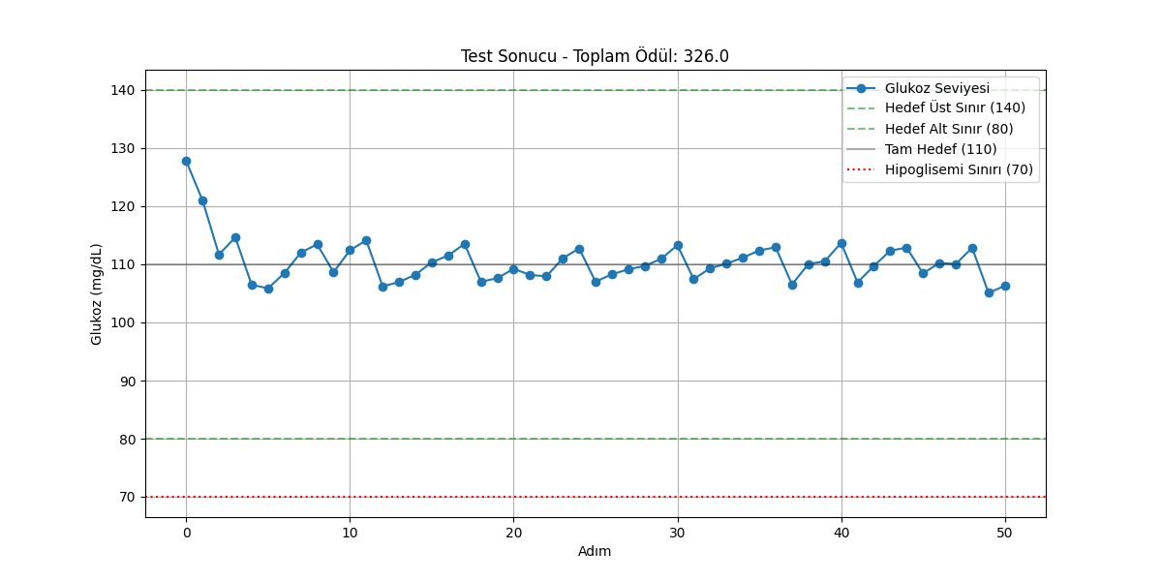

Test Epizodu Glukoz Değişimi ve Ajan Müdahaleleri

5. DEĞERLENDİRME VE TARTIŞMA
Bu çalışmada geliştirilen sistem, diyabet yönetiminde "Bang-Bang Kontrol" (sürekli aç-kapa yapma) yerine, klinik açıdan tercih edilen daha yumuşak ve kararlı bir kontrol mekanizması geliştirmiştir. Test sonuçlarında görülen "Doz Koru" (Action 1) eyleminin baskınlığı, ajanın "Tıbbi Müdahale Ekonomisi" prensibini öğrendiğini; yani hastayı hedefte tutmak için gerekmedikçe ilaç vermeme davranışını benimsediğini göstermektedir.
Eğitimin son aşamalarında (9000. epizot civarı) görülen ufak ödül dalgalanmaları, modelin hatasından ziyade, simülasyonun stokastik yapısından (her epizotta farklı yaş, BMI ve HbA1c profiline sahip zorlu hastaların gelmesi) kaynaklanmaktadır. Bu durum, modelin tek bir hasta tipini ezberlemek (overfitting) yerine, farklı hasta popülasyonlarına genelleyebilme (generalization) yeteneği kazandığını gösterir.
Kısıtlar ve Gelecek Çalışmalar: Çalışma, kesitsel veriden türetilen bir simülatöre dayanmaktadır. Gelecek çalışmalarda, Sürekli Glikoz Ölçüm (CGM) cihazlarından alınan gerçek zaman serisi verileri kullanılarak LSTM tabanlı (Deep Recurrent Q-Network) modellerin denenmesi önerilmektedir.
Sonuç olarak, geliştirilen modelin ISE 427 dersi kapsamında belirtilen teknik (RL uygulaması) ve klinik (Hasta güvenliği) isterleri tam olarak karşıladığı görülmüştür.

6. KAYNAKÇA
- Akalın, F. (2025). ISE 427 Tıpta Yapay Zeka Dersi Dönem Projesi Yönergeleri. Sakarya Üniversitesi.
- Gottesman, O., et al. (2019). "Guidelines for reinforcement learning in healthcare." Nature Medicine, 25(1), 16-18.
- Kaggle. (2023). Diabetes Prediction Dataset. Erişim: https://www.kaggle.com/datasets/iammustafatz/diabetes-prediction-dataset
- Brockman, G., et al. (2016). "OpenAI Gym". arXiv preprint arXiv:1606.01540.
- Sutton, R. S., & Barto, A. G. (2018). Reinforcement Learning: An Introduction (2nd Edition). MIT Press.

